AVCILAR KAYMAKAMLIĞI
Avcılar İlçe Milli Eğitim Müdürlüğü
İNÖNÜ ORTAOKULU

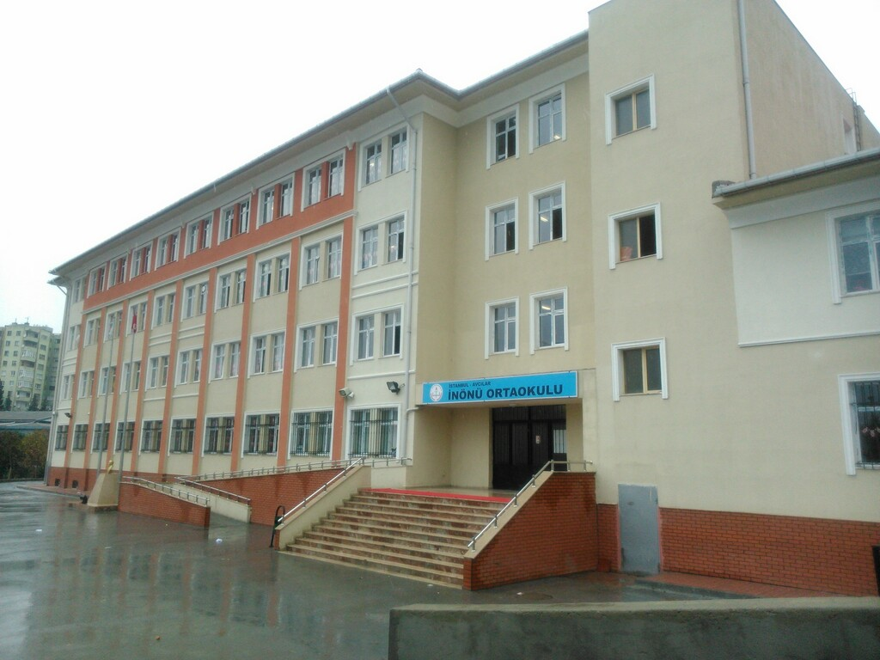

2015-2019 STRATEJİK PLANI

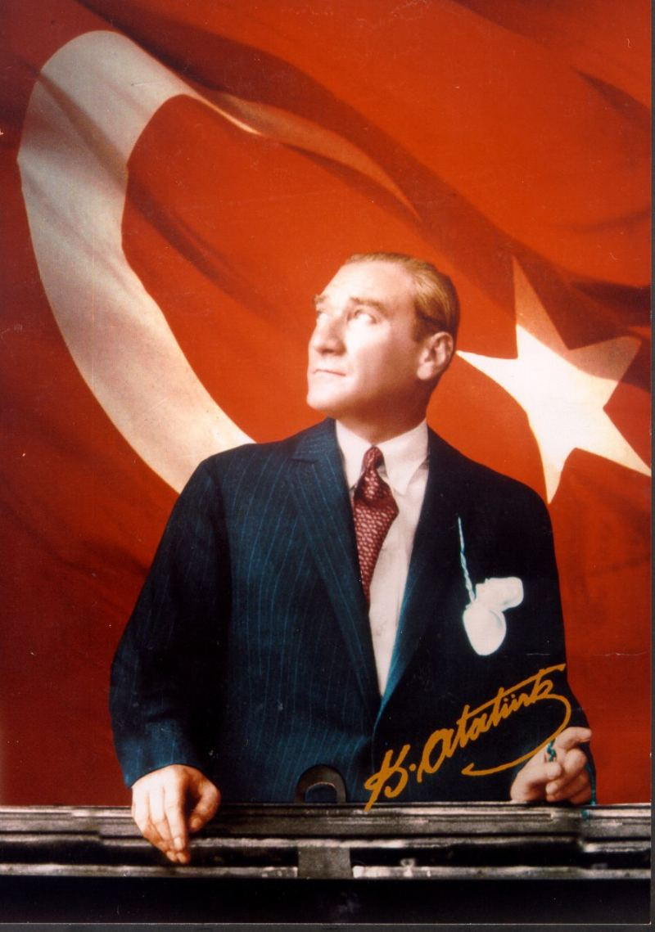

En önemli ve feyizli görevlerimiz, milli eğitim işleridir. Milli eğitim işlerinde mutlaka muzaffer olmak lazımdır. Bir milletin gerçek kurtuluşu ancak bu suretle olur.
Mustafa Kemal ATATÜRK

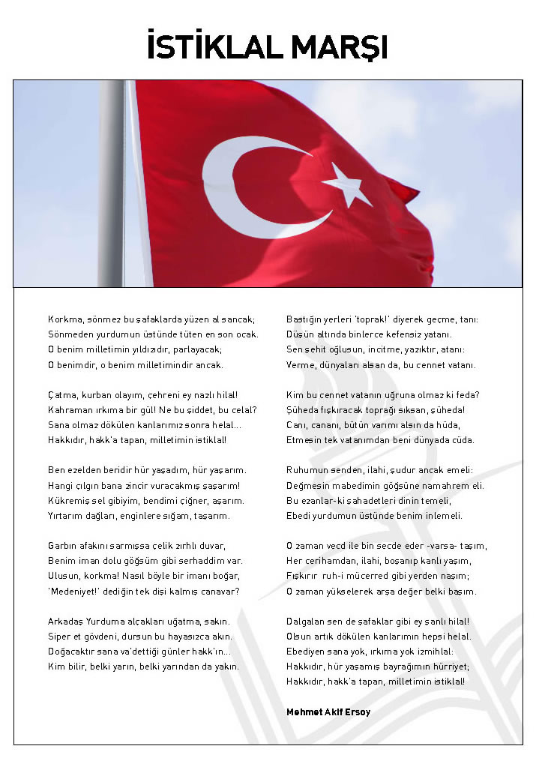

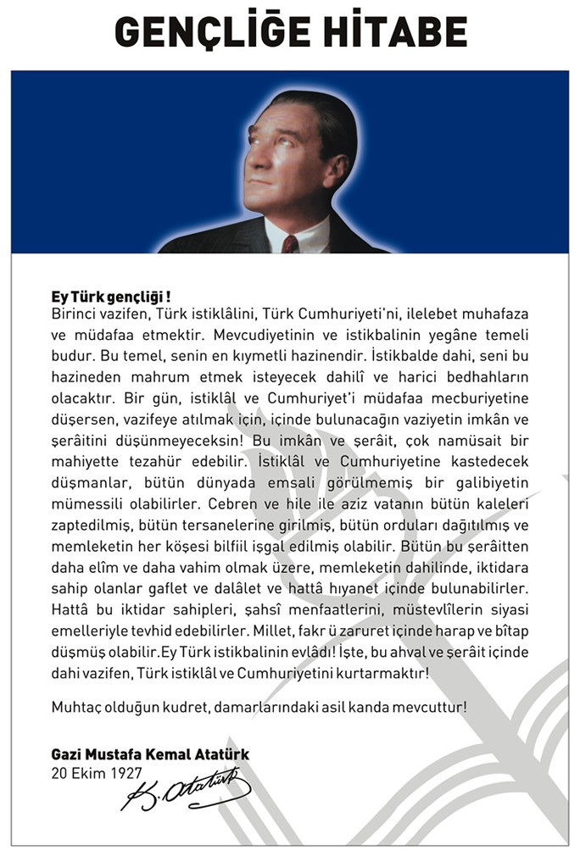

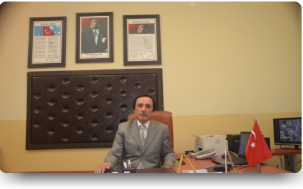

SUNUŞ
Bir ulusun kalkınmasındaki en önemli etken, çağdaş bir eğitim yapısına sahip olmaktır. Gelişmiş ülkelerde uzun yıllardır sürdürülmekte olan kaynakların rasyonel bir şekilde kullanımı, eğitimde stratejik planlamayı zorunlu kılmıştır. Milli Eğitim Bakanlığı bu motivasyonla 2004 yılından beri stratejik plan çalışmalarını başlatmıştır. Bu çalışmalar temelde iki nedene bağlıdır: Tüm dünyada daha önceleri başlayan çağdaşlaşma ve yenileşme çalışmalarıyla uyumlu bir şekilde eğitim alanında da bu tip eylemlerle mali, fiziki ve insani kaynaklardan daha verimli ve etkin yararlanarak akademik ve kurumsal gelişmeleri hızlandırmaktır. Diğer bir neden ise; ülkemizde 2004 yılında kabul edilen yasa gereği “performans esaslı bütçeleme sistemi”ne geçilmesidir. Okulumuzda hazırlanan bu planın başarıya ulaşmasında, farkındalık ve katılım ilkesi önemli bir rol oynayacaktır. Bu nedenle çalışmanın gerçekleştirilmesinde emeği geçen stratejik planlama ekibi başta olmak üzere tüm paydaşlarımıza teşekkür ederiz. Ülkemizin sosyal ve ekonomik gelişimine temel oluşturan en önemli faktörün eğitim olduğu anlayışıyla hazırlanan stratejik planımızda belirlediğimiz vizyon, misyon ve hedefler doğrultusunda yürütülecek çalışmalarda başarılar dileriz.

Ergin ÖZTÜRK
OKUL MÜDÜRÜ

1

GİRİŞ

İlk ve ortaöğretim kurumlarında stratejik planlama; millî eğitim bakanlığının okullardaki eğitim ve öğretim faaliyetlerinden beklediği hedeflerin göz önünde tutularak gerçekleştirilmesi süreci içinde, okullarımızın ellerindeki kaynakların en iyi şekilde kullanılmasını planlama sürecidir.

Okulumuz 2015–2019 yıllarını kapsayan stratejik planlama çerçevesini oluştururken öncelikle öz değerlendirmelerini yapmış, kuvvetli ve iyileştirilmeye açık alanlarını tespit etmiş daha sonra bu verilerden yola çıkarak vizyon ve misyonunu da ortaya koymuştur. Bu vizyon ve misyon çerçevesinde hareket yönünü tayin eden okulumuz bu sayede asıl amacımız olan eğitim ve öğretim faaliyetlerinin gelişimine katkıda bulunmaya çalışmıştır.

Avcılar İNÖNÜ ORTAOKULU’NUN bugünü ve geleceğine hitap edecek olan 2015-2019 Yılı Stratejik Planı Ekibimiz tarafından titiz bir çalışmanın ürünü olarak hazırlanmıştır. Bu plan sadece ekibimizin ürünü değil okulumuz tüm çalışanlarının ortak ürünü olarak tanımlanmış ve okulumuzun vizyonunda gösterilen hedeflere ulaşmak için bir rehber olarak kullanacağımız bir değer halini almıştır.

Planın uygulama aşamasında ortaya çıkacak olan olumlu ve olumsuz veriler dikkate alarak geleceğe ışık tutmaya çalışacak, okulumuzun hedeflerini yükseltmek için tüm ekip olarak gereken çabayı göstermeye devam edeceğiz.

Stratejik Plan Hazırlama Ekibi

2

İÇİNDEKİLER | SAYFA NO
SUNUŞ | 1
GİRİŞ | 2
- BÖLÜM: STRATEJİK PLAN HAZIRLIK PROGRAMI
- Amaç | 6
- Kapsam | 6
- Yasal Dayanak | 6
- Üst Kurul ve Stratejik Plan Ekibi | 7
- Çalışma Takvimi | 8
- BÖLÜM: DURUM ANALİZİ
- Tarihsel Gelişim | 10
- Mevzuat Analizi | 10
- Faaliyet Alanları, Ürün ve Hizmetler | 11
- Paydaş Analizi | 12
- Kurum İçi Analiz | 13
- Örgütsel Yapı | 13
- İnsan Kaynakları | 14
- Teknolojik Düzey | 19
- Mali Kaynaklar | 21
- İstatistikî Veriler | 22
- Çevre Analizi | 24
- PEST-E Analizi | 24
- Üst Politika Belgeleri | 25
- GZFT Analizi | 25
- Sorun Alanları | 26
- BÖLÜM: GELECEĞE YÖNELİM
- Misyon | 28
- Vizyon | 28
- Temel Değerler ve İlkeler | 28
- Temalar | 30
- Amaçlar | 30
- Hedefler | 30
- Performans Göstergeleri | 30
- Faaliyet/Projeler ve Maliyetlendirme | 30
- Eylem Planları | 33
- Stratejiler | 33
- BÖLÜM: İZLEME ve DEĞERLENDİRME
- Raporlama | 37
- İzleme Raporları | 38
- Faaliyet Raporları | 38
EKLER
3

KURUM KİMLİK BİLGİSİ
Kurum Adı | İNÖNÜ ORTAOKULU
Kurum Statüsü | ✗ Kamu □ Özel
Kurumda Çalışan Personel Sayısı | Yönetici : 4  Öğretmen : 48  Memur : 1
Öğrenci Sayısı | 1044
Öğretim Şekli | □ Normal ✗ İkili
KURUM İLETİŞİM BİLGİLERİ
Kurum Telefonu / Fax | Tel. : 212-6949442  Faks : 212-6949445
Kurum Web Adresi | avcilarinonuortaokulu.meb.k12.tr/
Mail Adresi
Kurum Adresi | Mahalle : Ambarlı  Posta Kodu : 34315  İlçe : Avcılar  İli : İstanbul
Kurum Müdürü | Ergin ÖZTÜRK GSM Tel: 0505 6534390
Kurum Müdür Yardımcıları | Müdür Yard. 1 : Şerif MAYUK 0505 4577344  Müdür Yard. 2 : Aylin ŞAHOĞLU 0506 3378763  Müdür Yard. 3 : Halil ARSLAN 0505 8297337

4

1. BÖLÜM

STRATEJİK PLAN
HAZIRLIK PROGRAMI

5
  - STRATEJİK PLANIN AMACI
Okulumuzda, toplumdan gelen talepleri dikkate alan, katılımcılığı önemseyen, hedeflerini netleştirmiş, hesap veren, şeffaf ve etkin bir yönetim anlayışı oluşturmak.

  - STRATEJİK PLANIN KAPSAMI
Bu stratejik plan dokümanı İnönü Ortaokulunun, mevcut durum analizi değerlendirmeleri doğrultusunda, 2015–2019 yıllarında geliştireceği amaç, hedef ve stratejileri kapsamaktadır.

  - STRATEJİK PLANIN YASAL DAYANAKLARI
SIRA NO | DAYANAĞIN ADI
1 | 5018 yılı Kamu Mali Yönetimi ve Kontrol Kanunu
2 | Milli Eğitim Bakanlığı Strateji Geliştirme Başkanlığının 2013/26 Nolu Genelgesi
3 | Milli Eğitim Bakanlığı 2015-2019 Stratejik Plan Hazırlık Programı

6

  - STRATEJİK PLAN ÜST KURULU VE STRATEJİK PLAN EKİBİ
STRATEJİK PLAN ÜST KURULU
SIRA NO | ADI SOYADI | GÖREVİ
1 | ERGİN ÖZTÜRK | OKUL MÜDÜRÜ
2 | ŞERİF MAYUK | MÜDÜR BAŞYARDIMCISI / MÜDÜR YARDIMCISI
3 | NURHAN OKHAN | ÖĞRETMEN
4 | FİLİZ CERAN | OKUL AİLE BİRLİĞİ BAŞKANI
5 | MELEK KARTAL | OKUL AİLE BİRLİĞİ YÖNETİM KURULU ÜYESİ

STRATEJİK PLANLAMA EKİBİ
SIRA NO | ADI SOYADI | GÖREVİ
1 | AYLİN ŞAHOĞLU | MÜDÜR YARDIMCISI
2 | BARIŞ AYDINDAĞ | ÖĞRETMEN
3 | NURAN ORUK | ÖĞRETMEN
4 | LEVENT AYBEK | ÖĞRETMEN
5 | DİDEM YILMAZ | ÖĞRETMEN
6 | İNAN ŞARMAN | ÖĞRETMEN
7 | MUHAYYE AYDIN | GÖNÜLLÜ VELİ
8 | RIFAT ÖKTEM | GÖNÜLLÜ VELİ

7

  - ÇALIŞMA TAKVİMİ
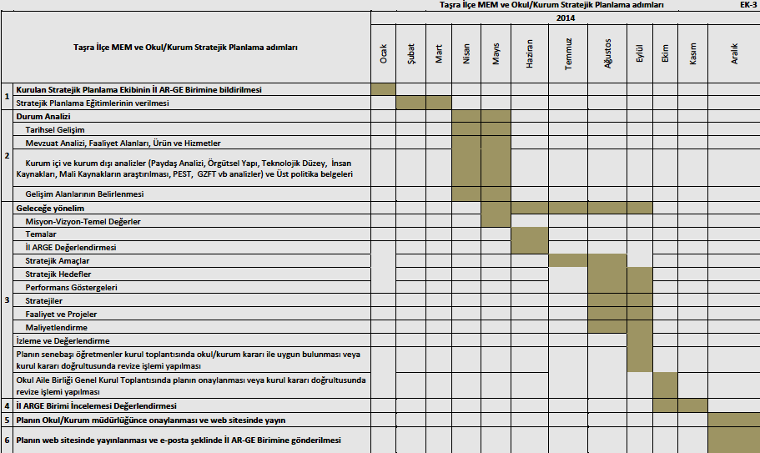8

2. BÖLÜM

DURUM ANALİZİ

9
  - TARİHSEL GELİŞİM
Okulumuz 1999 yılında eğitim ve öğretime açılmıştır. Milli Eğitim Müdürlüğü tarafından okulumuzun Adı İnönü Savaşlarının Kahramanı ve 2.Cumhurbaşkanımız olan İsmet İNÖNÜ’nün Soyadı verilerek ‘’İnönü İlköğretim Okulu’’ olmuştur. 1999-2000 Öğretim yılında 23 derslik ve 3 Anasınıfı dersliği ile öğretime başlamıştır. Ayrıca 1 Kütüphane, 1 Adet Fen ve Teknoloji Laboratuarı, 1 Adet Bilişim Teknolojileri Sınıfı ve 1 Adet Konferans Salonu bulunmaktaydı. Okulumuz 4+4+4 Eğitim Sistemine 2012 yılında geçince İlkokul ve Ortaokul olarak yeniden düzenlenmiş ve aynı binada Ortaokullar Sabahçı, İlkokullar öğlenci olarak eğitim ve öğretime devam etmiştir. Milli Eğitim Müdürlüğümüzün talebi ve Bakanlığımızın Onayı ile aynı yıl İnönü Ortaokulu için yeni bir bina yapımına başlanmış ve Eylül 2014 yılında kendi binasına taşınmıştır.
Yeni binamızda 29 derslik, 2 Anasınıfı dersliği, 1 Adet Fen ve Teknoloji Laboratuarı, 1 Adet Bilişim Teknolojileri Laboratuarı, 1 A det Kütüphane, 1 Adet Müzik Odası, 1 Adet Öğretmenler Odası, 1Adet Müdür Odası, 3 Adet Müdür Yardımcısı Odası, 1 Adet Memur Odası ve bir Rehberlik Servisi bulunmaktadır.
Okulumuzda toplam 1039 Öğrenci ve 47 Öğretmen bulunmaktadır. Sınıf mevcutlarımız 37-40 kişi arasında olup, her sınıftan 7 Şubemiz ve 1 Özel Eğitim Sınıfımız bulunmaktadır. Eylül 2014 tarihinden itibaren İnönü İlkokulu binasının tadilata alınması nedeniyle aynı binada Eğitim ve öğretim yapılmaktadır.

Okulumuz Avcılar İlçe merkezine 500 m uzaklıktadır. Ulaşım oldukça kolaydır.

  - MEVZUAT ANALİZİ
KANUN
Tarih | Sayı | No | Adı
23/07/1965 | 12056 | 657 | Devlet Memurları Kanunu
24/10/2003 | 25269 | 4982 | Bilgi Edinme Hakkı Kanunu

YÖNETMELİK
Yayımlandığı Resmi Gazete/Tebliğler Dergisi |  | Adı
Tarih | Sayı | Adı
12/10/2013 | 28793 | Milli Eğitim Bakanlığı Personelinin Görevde Yükselme, Unvan Değişikliği ve Yer Değiştirme Suretiyle Atanması Hakkında Yönetmelik

YÖNERGE
Yayın |  | Adı
Tarih | Sayı | Adı
25/10/2013 | 3087071 | Milli Eğitim Bakanlığı Ortaöğretim Kurumlarına Geçiş Yönergesi
10
  - FAALİYET ALANLARI, ÜRÜN VE HİZMETLER
OKUL ÖRNEK ÜRÜN/HİZMET LİSTESİ
Öğrenci kayıt, kabul ve devam işleri | Eğitim hizmetleri
Öğrenci başarısının değerlendirilmesi | Öğretim hizmetleri
Sınav işleri | Toplum hizmetleri
Sınıf geçme işleri | Kulüp çalışmaları
Öğrenim belgesi düzenleme işleri | Diploma
Personel işleri | Sosyal, kültürel ve sportif etkinlikler
Öğrenci davranışlarının değerlendirilmesi | Burs hizmetleri
Öğrenci sağlığı ve güvenliği | Yurt hizmetleri
Okul çevre ilişkileri | Bilimsel araştırmalar
Rehberlik | Yaygın eğitim
Staj çalışmaları | Mezunlar (öğrenci)

OKUL/KURUM ÖRNEK FAALİYET ALANLARI
FAALİYET ALANI: EĞİTİM | FAALİYET ALANI: YÖNETİM İŞLERİ
Hizmet–1 Rehberlik Hizmetleri  - Veli  - Öğrenci  - Öğretmen | Hizmet–1 Öğrenci işleri hizmeti  - Kayıt- Nakil işleri  - Devam-devamsızlık  - Sınıf geçme vb
Hizmet–2 Sosyal-Kültürel Etkinlikler  - Halk oyunları  - Satranç  - Tiyatro | Hizmet–2 Öğretmen işleri hizmeti  - Derece terfi  - Hizmet içi eğitim  - Özlük hakları
Hizmet–3 Spor Etkinlikleri
- Futbol,
- Voleybol
- Atletizm
- Güreş
FAALİYET ALANI: ÖĞRETİM | FAALİYET ALANI: MESLEK EDİNDİRME
Hizmet–1 Müfredatın işlenmesi
Hizmet–2 Kurslar
- Yetiştirme
- Hazırlama

Hizmet- 3 Proje çalışmaları
- AB Projeleri
- Sosyal Projeler
- Fen Projeleri

11
  - PAYDAŞ ANALİZİ
Paydaşlar
Kaymakam
İlçe Milli Eğitim Müdürlükleri
Öğretmenler
Öğrenciler
Okul Aile Birlikleri
Muhtarlık
Belediyeler

NO | PAYDAŞIN ADI | TÜRÜ | KURUMUMUZUN PAYDAŞLA ETKİLEŞİM KONUSU - ALANI | PAYDAŞ MATRİSİ
 |  |  |  | YARARLANICI | TEMEL ORTAK | STRATEJİK ORTAK | ÇALIŞAN | TEDARİKÇİ
1 | İlçe Milli Eğitim Müdürlükleri | Dış Paydaş | Kanun, tüzük, yönetmelik gibi mevzuatla bağlı olunan kurum. |  | √ |  |  | √
2 | Öğretmenler | İç Paydaş | Hizmet veren ve alan personeldir. | √ | √ |  | √
3 | Öğrenciler | İç Paydaş | Hizmetin sunulduğu paydaşlardır. İç ve dış paydaş kabul edilebileceği gibi iç paydaş görülmesi daha uygundur. | √
4 | Okul Aile Birlikleri | İç Paydaş | Okulun eğitim öğretim ortamları ve imkânlarının zenginleştirilmesi | √ | √ |  |  | √
5 | Muhtarlık | Dış Paydaş | Okulun stratejik amaç ve hedeflerinin gerçekleştirilmesinde işbirliği. |  |  | √ |  | √
6 | İlçe Belediyesi | Dış Paydaş | Okulun stratejik amaç ve hedeflerinin gerçekleştirilmesinde işbirliği. |  |  | √ |  | √
7 | Kaymakam | Dış Paydaş | Okulun stratejik amaç ve hedeflerinin gerçekleştirilmesinde işbirliği. |  |  | √ |  | √
12

  - KURUM İÇİ ANALİZ
Bu bölümde incelenecek konular alt başlıklar halinde verilmiştir.
    - Örgütsel Yapı:

Veliler
MÜDÜR
Okul-Aile Birliği
Komisyonlar
Müdür Yrd.
Kurullar
Memur
Öğretmenler
menler
Hizmetliler
Zümre Öğret.
Danışman Öğret.
Rehber Öğret.
Öğrenci Kulüp.

Okulda Oluşturulan Komisyon ve Kurullar:
Kurul/Komisyon Adı | Görevleri
Taşınır mal sayım komisyonu | Taşınır malların sayımını yapar
Satın alma komisyonu | Satın alma iş ve işlemlerini yapar
Muayene ve teslim alma komisyonu | Alınan mal ve hizmeti denetler
Kantin ve servis denetleme komisyonu | Kantin ve servis araçlarının denetimini yapar
Öğrenci davranışları değerlendirme kurulu | Belirli aralıklarla toplanarak gerekli görülen öğrencilerin davranış bozuklukları hakkında kararlar alır.
Okul aile birliği denetimi komisyonu | Okul aile birliğinin mali yapısını denetler ve rapor eder.
Sosyal ve kültürel faaliyetler komitesi | Okulda kutlanacak milli bayram ve özel günlerin organizasyonunu yapar.

13
    - İnsan Kaynakları
2015 Yılı Kurumdaki Mevcut Yönetici Sayısı:
Sıra  No | Görevi | Erkek | Kadın | Toplam
1 | Müdür | 1 |  | 1
2 | Müdür Yrd. | 2 | 1 | 3

Kurum Yöneticilerinin Eğitim Durumu:
Eğitim Düzeyi | 2015 Yılı İtibari İle
Eğitim Düzeyi | Kişi Sayısı | %
ÖnLisans | 0 | 0
Lisans | 3 | 75
Yüksek Lisans | 1 | 25

Kurum Yöneticilerinin Yaş İtibari ile dağılımı:
Yaş Düzeyleri | 2015 Yılı İtibari İle
Yaş Düzeyleri | Kişi Sayısı | %
20-30 | - | -
30-40 | 3 | 75
40-50 | - | -
50+... | 1 | 25

14
İdari Personelin Hizmet Süresine İlişkin Bilgiler:
Hizmet Süreleri | Kişi Sayısı
1-3 Yıl
4-6 Yıl
7-10 Yıl | 1
11-15 Yıl | 1
16-20 Yıl | 1
21+....üzeri | 1
İdari Personelin Katıldığı Hizmet-içi Eğitim Programları:
Adı ve Soyadı | Görevi | Katıldığı Çalışmanın Adı
Ergin ÖZTÜRK | Müdür | KBS (maaş işlemleri)
Şerif MAYUK | Müdür Yardımcısı | Protokol Kuralları
Aylin ŞAHOĞLU | Müdür Yardımcısı | Protokol Kuralları
Halil ARSLAN | Müdür Yardımcısı | Protokol Kuralları
2015 Yılı Kurumdaki Mevcut Öğretmen Sayısı:
Sıra  No | Branşı | Erkek | Kadın | Toplam
1 | TÜRKÇE | 2 | 6 | 8
2 | MATEMATİK | 3 | 4 | 7
3 | FEN VE TEKNOLOJİ | 3 | 4 | 7
4 | İNGİLİZCE | 1 | 5 | 6
5 | DİN KÜLTÜRÜ VE AHLAK BİL. | 1 | 2 | 3
6 | MÜZİK |  | 1 | 1
7 | GÖRSEL SANATLAR |  | 1 | 1
8 | BEDEN EĞİTİMİ | 4 |  | 4
9 | TEKNOLOJİ TASARIM |  | 3 | 3
10 | SOSYAL BİLGİLER | 2 | 2 | 4
11 | REHBER ÖĞRETMEN | 1 | 1 | 2
12 | BİLİŞİM TEKNOLOJİLERİ |  | 2 | 2
TOPLAM |  | 17 | 31 | 48
15
Öğretmenlerin Yaş İtibari ile Dağılımı:
Yaş Düzeyleri | Kişi Sayısı
20-30 | 12
30-40 | 12
40-50 | 17
50+... | 6

Öğretmenlerin Hizmet Süreleri:
Hizmet Süreleri | Kişi Sayısı
1-3 Yıl | 5
4-6 Yıl | 3
7-10 Yıl | 4
11-15 Yıl | 11
16-20 Yıl | 9
21+... üzeri | 15

Destek Personele (Hizmetli- Memur) İlişkin Bilgiler:
2015 Yılı Kurumdaki Mevcut Hizmetli/ Memur Sayısı:
Sıra  No | Görevi | Erkek | Kadın | Eğitim Durumu | Hizmet Yılı | Toplam
1 | Memur |  | 1 | LİSE | 21 | 1
2 | Hizmetli
3 | Sözleşmeli İşçi
4 | Sigortalı İşçi | 3 | 3 | LİSE | 1 | 6
Çalışanların Görev Dağılımı 16
S.NO | UNVAN | GÖREVLERİ
1 | Okul müdürü | Okul müdürü;  - Ders okutmak  - Kanun, tüzük, yönetmelik, yönerge, program ve emirlere uygun olarak görevlerini yürütmeye,  - Okulu düzene koyar  - Denetler.  - Okulun amaçlarına uygun olarak yönetilmesinden, değerlendirilmesinden ve geliştirmesinden sorumludur.  - Okul müdürü, görev tanımında belirtilen diğer görevleri de yapar.
2 | Müdür başyardımcısı | Müdür başyardımcısı,  - Ders okutur  - Müdürün en yakın yardımcısıdır.  - Müdürün olmadığı zamanlarda müdüre vekâlet eder.  - Okulun her türlü eğitim-öğretim, yönetim, öğrenci, personel, tahakkuk, ayniyat, yazışma, eğitici etkinlikler, yatılılık, bursluluk, güvenlik, beslenme, bakım, koruma, temizlik, düzen, nöbet, halkla ilişkiler gibi işleriyle ilgili olarak okul müdürü tarafından verilen görevleri yapar.  - Müdür başyardımcısı, görev tanımında belirtilen diğer görevleri de yapar.
3 | Müdür yardımcısı | Müdür yardımcıları  - Ders okutur  - Okulun her türlü eğitim-öğretim, yönetim, öğrenci, personel, tahakkuk, ayniyat, yazışma, sosyal etkinlikler, yatılılık, bursluluk, güvenlik, beslenme, bakım, nöbet, koruma, temizlik, düzen, halkla ilişkiler gibi işleriyle ilgili olarak okul müdürü tarafından verilen görevleri yapar  - Müdür yardımcıları, görev tanımında belirtilen diğer görevleri de yapar.
4 | Öğretmenler | - İlköğretim okullarında dersler sınıf veya branş öğretmenleri tarafından okutulur.  - Öğretmenler, kendilerine verilen sınıfın veya şubenin derslerini, programda belirtilen esaslara göre plânlamak, okutmak, bunlarla ilgili uygulama ve deneyleri yapmak, ders dışında okulun eğitim-öğretim ve yönetim işlerine etkin bir biçimde katılmak ve bu konularda kanun, yönetmelik ve emirlerde belirtilen görevleri yerine getirmekle yükümlüdürler.  - Sınıf öğretmenleri, okuttukları sınıfı bir üst sınıfta da okuturlar.  - İlköğretim okullarının 4 üncü ve 5 inci sınıflarında özel bilgi, beceri ve yetenek isteyen; beden eğitimi, müzik, görsel sanatlar, din kültürü ve ahlâk bilgisi, yabancı dil ve bilgisayar dersleri branş öğretmenlerince okutulur.  - Derslerini branş öğretmeni okutan sınıf öğretmeni, bu ders saatlerinde yönetimce verilen eğitim-öğretim görevlerini yapar.  - Okulun bina ve tesisleri ile öğrenci mevcudu, yatılı-gündüzlü, normal veya ikili öğretim gibi durumları göz önünde bulundurularak okul müdürlüğünce düzenlenen nöbet çizelgesine göre öğretmenlerin, normal öğretim yapan okullarda gün süresince, ikili öğretim yapan okullarda ise kendi devresinde nöbet tutmaları sağlanır.  - Yönetici ve öğretmenler; Resmî Gazete, Tebliğler Dergisi, genelge ve duyurulardan elektronik ortamda yayımlananları Bakanlığın web sayfasından takip eder. 17  - Elektronik ortamda yayımlanmayanları ise okur, ilgili yeri imzalar ve uygularlar.  9. Öğretmenler dersleri ile ilgili araç-gereç, laboratuar ve işliklerdeki eşyayı, okul kütüphanesindeki kitapları korur ve iyi kullanılmasını sağlarlar.
5 | Yönetim işleri ve büro memuru | - Müdür veya müdür yardımcıları tarafından kendilerine verilen yazı ve büro işlerini yaparlar.  - Gelen ve giden yazılarla ilgili dosya ve defterleri tutar, yazılanların asıl veya örneklerini dosyalar ve saklar, gerekenlere cevap hazırlarlar.  - Memurlar, teslim edilen gizli ya da şahıslarla ilgili yazıların saklanmasından ve gizli tutulmasından sorumludurlar.  - Öğretmen, memur ve hizmetlilerin özlük dosyalarını tutar ve bunlarla ilgili değişiklikleri günü gününe işlerler.  - Arşiv işlerini düzenlerler.
6 | Yardımcı hizmetler personeli | - Yardımcı hizmetler sınıfı personeli, okul yönetimince yapılacak plânlama ve iş bölümüne göre her türlü yazı ve dosyayı dağıtmak ve toplamak,  - Başvuru sahiplerini karşılamak ve yol göstermek,  - Hizmet yerlerini temizlemek,  - Aydınlatmak ve ısıtma yerlerinde çalışmak,  - Nöbet tutmak,  - Okula getirilen ve çıkarılan her türlü araç-gereç ve malzeme ile eşyayı taşıma ve yerleştirme işlerini yapmakla yükümlüdürler.  - Bu görevlerini yaparken okul yöneticilerine ve nöbetçi öğretmene karşı sorumludurlar.
7 | Kaloriferci | - Kaloriferci, kalorifer dairesi ve tesisleri ile ilgili hizmetleri yapar.  - Kaloriferin kullanılmadığı zamanlarda okul yönetimince verilecek işleri yapar.  - Kaloriferci, okul müdürüne, müdür yardımcısına ve nöbetçi öğretmene karşı sorumludur.  - Müdürün vereceği hizmete yönelik diğer görevleri de yapar
8 | Gece bekçisi | Gece bekçisi veya nöbetle gece bekçiliği yapan hizmetli,  Nöbeti süresince okul bina ve eklentilerinin güvenliğini sağlamak.

Okul/kurum Rehberlik Hizmetleri
Mevcut Kapasite |  |  |  | Mevcut Kapasite Kullanımı ve Performans
Psikolojik Danışman Norm Sayısı | Görev Yapan Psikolojik Danışman Sayısı | İhtiyaç Duyulan Psikolojik Danışman Sayısı | Görüşme Odası Sayısı | Danışmanlık Hizmeti Alan |  |  | Rehberlik Hizmetleri İle İlgili Düzenlenen Eğitim/Paylaşım Toplantısı Vb. Faaliyet Sayısı
 |  |  |  | Öğrenci Sayısı | Öğretmen Sayısı | Veli Sayısı | Öğretmenlere Yönelik | Öğrencilere Yönelik | Velilere Yönelik
222  2 | 222  2 | -  - | 1 | 721 | 27 | 311 | 3 | 17 | 44444  4444444
18
2.5.3.Teknolojik Düzey
Okul/Kurumun Teknolojik Altyapısı:

Araç-Gereçler | 2012 | 2013 | 2014 | İhtiyaç
Bilgisayar |  |  | 30 | 2
Yazıcı |  |  | 3 | 1
Tarayıcı |  |  | 1 | 1
Tepegöz |  |  | 1 | -
Projeksiyon |  |  | 2
Televizyon |  |  | 2 | -
İnternet bağlantısı |  |  | var | -
Fen Laboratuvarı |  |  | 1 | -
Bilgisayar Lab. |  |  | 1 | -
Fax |  |  | 1 | 1
Video |  |  | - | -
DVD Player |  |  | 1 | -
Fotoğraf makinesi |  |  | 1 | -
Kamera |  |  | - | 1
Okul/kurumun İnternet sitesi |  |  | var
Personel/e-mail adresi oranı |  |  | %95 | %100
Diğer araç-gereçler |  |  | - | -

19

Okul/Kurumun Fiziki Altyapısı:

Fiziki Mekân | Var | Yok | Adedi | İhtiyaç
Öğretmen Çalışma Odası |  | YOK |  | 1
Ekipman Odası | VAR |  | 1 | -
Kütüphane | VAR |  | 1 | -
Rehberlik Servisi | VAR |  | 1 | -
Resim Odası |  | YOK |  | 1
Müzik Odası | VAR |  | 1 | -
Çok Amaçlı Salon |  | YOK |  | 1
Ev Ekonomisi Odası |  | YOK |  | 1
İş ve Teknik Atölyesi |  | YOK |  | 1
Bilgisayar laboratuvarı | VAR |  | 1 | -
Yemekhane |  | YOK |  | 1
Spor Salonu |  | YOK |  | 1
Otopark | VAR |  | 1 | -
Spor Alanları | VAR |  | 1 | -
Kantin | VAR |  | 1 | -
Fen Bilgisi Laboratuvarı | VAR |  | 1 | -
Atölyeler |  | YOK |  | 1
Bölümlere Ait Depo |  | YOK |  | -
Bölüm Laboratuvarları |  | YOK |  | -
Bölüm Yönetici Odaları | VAR |  | 4 | -
Bölüm Öğrt. Odası | VAR |  | 1 | -
Teknisyen Odası |  | YOK |  | 1
Bölüm Dersliği |  | YOK |  | 1
Arşiv |  | YOK |  | 1

20

    - Mali Kaynaklar

Okul/Kurum Kaynak Tablosu:
Kaynaklar | 2014 | 2015 | 2016 | 2017 | 2018 | 2019
Genel Bütçe
Okul aile Birliği |  | 25000 | 28000 | 30000 | 32000 | 33000
Kira Gelirleri |  | 25650 | 26000 | 27000 | 28000 | 29000
Döner Sermaye
Vakıf ve Dernekler
Dış Kaynak/Projeler
Diğer
TOPLAM |  | 50650 | 54000 | 57000 | 60000 | 62000

21
Okul/Kurum Gelir-Gider Tablosu:
YILLAR | 2011 |  | 2012 |  | 2013
HARCAMA KALEMLERİ | GELİR | GİDER | GELİR | GİDER | GELİR | GİDER
Temizlik
Küçük onarım
Bilgisayar harcamaları
Büro makinaları harcamaları
Telefon
Yemek
Sosyal faaliyetler
Kırtasiye
Vergi harç vs
…………..
GENEL

(Yeni okul olduğundan geçmiş yıllara ait bilgiler girilememiştir.)

    - İstatistiki Veriler
Karşılaştırmalı Öğretmen/Öğrenci Durumu (2014)
ÖĞRETMEN | ÖĞRENCİ |  |  | OKUL
Toplam öğretmen sayısı | Öğrenci sayısı |  | Toplam öğrenci sayısı | Öğretmen başına düşen öğrenci sayısı
Toplam öğretmen sayısı | Kız | Erkek | Toplam öğrenci sayısı | Öğretmen başına düşen öğrenci sayısı
49 | 499 | 545 | 1044 | 22

Okulumuz 2014 yılında açıldığından geçmiş yıllara ait öğrenci sayısı girilememiştir.
Öğrenci Sayısına İlişkin Bilgiler (Geçmiş Yıllar)
 | 2011 |  | 2012 |  | 2013
 | Kız | Erkek | Kız | Erkek | Kız | Erkek
Öğrenci Sayısı | - | - | - | - | - | -
Toplam Öğrenci Sayısı | - |  | - |  | -
22
Yıllara Göre Ortalama Sınıf Mevcutları |  |  | Yıllara Göre Öğretmen Başına Düşen Öğrenci Sayısı
2011 | 2012 | 2013 | 2011 | 2012 | 2013
- | - | - | - | - | -

Okulumuz 2014 yılında açıldığından geçmiş yıllara ait sınıf mevcudu bilgisi girilememiştir.
Öğrencilerin Ortaöğretime Geçiş Sınavlarındaki Başarılarına İlişkin Bilgiler
 | 20.. |  | 20.. |  | 2015
 | Kız | Erkek | Kız | Erkek | Kız | Erkek
Öğrenci Sayısı |  |  |  |  | 131 | 122
Sınava Giren Toplam Öğrenci Sayısı ( Kız +Erkek ) |  |  |  |  | 253
Kazanan öğrenci sayısı |  |  |  |  | 150
Genel Başarı Oranı ( % ) |  |  |  |  | 63

Sınıf Tekrarı Yapan Öğrenci Sayısı
Öğretim Yılı | Toplam Öğrenci Sayısı | Sınıf Tekrarı Yapan Öğrenci Sayısı
2014-2015 | 1044 | 12

Yerleşim Alanı ve Derslikler
Yerleşim
Toplam Alan (m²) | Bina Alanı (m²) | Bahçe alanı (m²)
2200 | 900 | 1300

23
Sosyal Alanlar
Tesisin adı | Kapasitesi (Kişi Sayısı) | Alanı
Kantin | 60 | 120
Toplantı Salonu | - | -
Yeşil Alan | 150 | 810

Spor Tesisleri
Tesisin adı | Kapasitesi (Kişi Sayısı) | Alanı
Basketbol Alanı | 24 | 140
Futbol Sahası | 120 | 350
Kapalı Spor Salonu | - | -

  - ÇEVRE ANALİZİ
2.6.1. PEST- E (Politik, Ekonomik, Sosyo-Kültürel, Teknolojik, Ekolojik, Etik) Analizi
Politik ve yasal etmenler | Ekonomik çevre değişkenleri
İlçemizde bulunan siyasi ve sivil örgütlerden yasal yükümlülükler  doğrultusunda okulumuzun eğitim ve  öğretim ihtiyaçlarını karşılamada  destek alımı. | Mahallemizin son zamanlarda sürekli  göç almasından dolayı ailelerin  ekonomik sıkıntıları öğrencilere  yansımaktadır.

Sosyal-kültürel çevre değişkenleri | Teknolojik çevre değişkenleri
Göçlerden dolayı sosyokültürel düzeyi düşük ailelerin yerleşmesi | İnternet kafelerin açılmasından dolayı  olumlu ve olumsuz sonuçlarla  karşılaşılmaktadır.

Ekolojik ve doğal çevre değişkenleri | Etik ve ahlaksal değişkenler
Yapılaşmanın getirdiği rant ekolojik  dengeyi bozmaktadır.  Öğrencilerin, insanların ekolojik doğal  çevreden uzak durmalarına neden  olmaktadır. | AVM gibi merkezlerin artmasından,  teknolojinin olumsuz yönlerinin  örnek alınmasından dolayı etik ve  ahlaki değerlerin azaldığı ve  insanların bireyselleştikleri  gözlenmektedir.
24
2.6.2. Üst Politika Belgeleri
SIRA NO | REFERANS KAYNAĞININ ADI
1 | 10. Kalkınma Planı
2 | TÜBİTAK Vizyon 2023 Eğitim ve İnsan Kaynakları Sonuç Raporu ve Strateji Belgesi
3 | 5018 yılı Kamu Mali Yönetimi ve Kontrol Kanunu
4 | Kamu İdarelerinde Stratejik Planlamaya İlişkin Usul ve Esaslar Hakkında Yönetmelik
5 | Devlet Planlama Teşkilatı Kamu İdareleri İçin Stratejik Planlama Kılavuzu (2006)
6 | Milli Eğitim Bakanlığı 2015-2019 Stratejik Plan Hazırlık Programı
7 | Milli Eğitim Bakanlığı Stratejik Plan Durum Analizi Raporu
8 | 61. Hükümet Programı
9 | 61. Hükümet Eylem Planı
10 | Milli Eğitim Bakanlığı Strateji Geliştirme Başkanlığının 2013/26 Nolu Genelgesi
11 | MEB şura kararları
12 | Özel İdare ve Belediye Stratejik Planları
13 | İlçe Millî Eğitim Müdürlüğü Stratejik Planı

  - GZFT ANALİZİ
Güçlü Yönler | Zayıf Yönler
1-Okul yönetiminin öğrenci yararına alınan tüm kararlar ve faaliyetleri desteklemesi  2 -Okul araç ve gereçlerin yeterli olması  3 - Sınıf mevcut öğrenci sayılarının ideal olması  4 - Öğrencilerin sosyal ve kültürel faaliyetlere katılmaya istekli olması  5 -Veli katılımlarının orta düzey durumda olması  6 -Eğitim teknolojilerinin eğitim ortamına yansıtılması  7 - Okul Kültürü ve Kimliğinin oluşmuş olması  8- Sportif faaliyetlere uygun bahçemizin ve spor salonumuzun olması  9 - Okul camiamızın bir aile olarak benimsenmesi | 1-Velilerin sosyo-kültürel profilinin düşük olması  2 - Öğrencilerin derslere geç kalması  3 - Velilerin toplantılara katılımının az olması  4 - Öğrencilerin derse geç gelmeleri  5 - Velilerimizin maddi durumunu yetersiz oluşu  6 - Yardımcı personel eksiğimizin bulunması

25

Fırsatlar | Tehditler
1 - Okulumuzun konumunun merkezi yerde bulunması ve ulaşımın kolay olması  2- Çevre olanaklarının bol ve kolay ulaşılabilir olması  3 - Okul başarısının çevre tarafından da desteklenmesi  4 - Okul çevresinin eğitime ve sosyal etkinliklere duyarlı olması  5 -Okul Aile Birliği’nin eğitim-öğretim konularına ilgili olmaları  6 - Okul Bahçemizin ağaçlandırılmış, parke taşı döşeli ve asfalt olması | 1- Rehber öğretmen sayısının yetersiz olması  2- Mahallemizin, İstanbul dışındaki illerden sürekli göç alması  3- Tam gün eğitime geçilmemesi  4- Öğretmen atamalarının zamanında yapılamamsı  5- Maddi kaynakların yetersizliği

  - SORUN ALANLARI

- Velilerin veli toplantılarına ilgisizliği
- Bölgenin çok göç alması
- Maddi kaynakların yetersizliği
- Yardımcı personel eksiğinin bulunması

26

3. BÖLÜM

GELECEĞE YÖNELİM

27

  - MİSYON
Öğrencilerimizi; zihinsel, duygusal, bedensel potansiyellerini tüm insanlık için sağlıklı kullanabilen bireyler olarak yetiştirmek ve onlara demokratik, çağdaş, laik, eğitim hizmetleri sunmaktır.
  - VİZYON
Öğrencilerimizin, tüm potansiyellerini bütüncül bir yaklaşımla hayat için kullanan mutlu, çevreci bireyler yetiştirmektir.

  - TEMEL DEĞERLER VE İLKELER
İLKELERİMİZ
-Atatürk İlkelerine bağlılık
-Bilimsellik
-Çağdaşlık
-Çalışkanlık
- Biz bilincine sahip olmak
-Kararlılık
-Girişimcilik
-Yaratıcılık
-Karşılıklı Saygı
-Özgüven
-Çevreye ve insanlığa duyarlılık
-Yardımseverlik
-Araştırmacılık
DEĞERLERİMİZ
1. İNSAN: Her şeyde insanı temel değer olarak ele alırız. Bütün paydaşlarımızın sağlığı, mutluluğu ve başarısı için gayret gösteririz. Özellikle gençlerimizi bu doğrultuda yönlendirip, motive ederek hayata hazırlarız.
2. SEVGİ VE SAYGI: Bütün paydaşlarımız için vazgeçilmez iki değerimizdir. Bütün paydaşlarımızı karşılıklı sevgi ve saygıya dayalı bir dünya içinde yaşatarak memnuniyetlerini sağlamak esastır. Bunun için birbirimizi dinlemeye ve anlamaya varsa, sorunları birlikte çözmeye özen gösteririz.
3. KATILIMCILIK VE PAYLAŞIMCILIK: Ekip anlayışımızın ve takım olarak çalışma ruhumuzun göstergesidir. Paydaşlarımızın alınan kararlara ve yapılan etkinliklere katılımı ve bunların sonuçlarının paylaşımı yönetimde yayılmayı, verimde ve başarıda artısı getirmektedir.
4. YENİLİKÇİLİK: Öğrencilerimizi üreticiliğe ve yenilikçi olmaya özendirir ve teşvik ederiz. Okulumuzda yürütülen projeler, yapılan yarışmalar bu hedefimize ulaşmada başvurulan araçlardır.
5. BİLİMSELLİK: Kurumumuz için olmazsa olmaz olarak kabul edilen ana değerlerimizdendir. Ulu Önder Atatürk ' ün " Hayatta en hakiki mürşit ilimdir" sözünden hareketle bilimsel ve gerçekçi düşünceyi tüm paydaşlarımıza özellikle, öğrencilerimize benimsetip, davranış haline getirterek, yine Ulu Önderimizin gösterdiği hedef olan ülkemizi çağdaş uygarlık seviyesinin üzerine çıkarma idealini gerçekleştirmek temel ülkümüzdür. Bunun için gerek ders, gerekse ders dışı etkinliklerde bilimsel verileri ve gerçekçi yaklaşımları öne çıkararak öğrencilerimizi bilimsel ve gerçekçi düşünceye alıştırırız.
Mesleki ve sosyal dayanışma içerisinde sevgi ve saygıyı esas alan, çağdaş bir yönetim anlayışını benimseyen bir okul olmak 28
-Kendimize ve birbirimize güveniriz
-Eğitimde fırsat eşitliğine önem veririz.
-Kaliteyi yakalamak için her zaman ve düzenli çalışırız
-Başarıda Takım ruhu ve işbirliğini benimseriz
-Yaptığımız her işte en iyiyi hedefleriz.
-Bilimsel ve teknolojik gelişmeleri yakından takip ederiz
-Yenilikçi projeler geliştiririz.
-Öğrencilerimizle açık iletişim içinde olur duygudaşlık kurarız.
-Eğitimde pozitif bilim kurallarını evrensel ölçülerde uygularız
-Tüm hizmetlerde, etik kuralların geçerliliğinin titizlikle gözetilmesini sağlarız
-Birbirini yürekten tamamlayan, katılımcı ve yaratıcı üyelerden oluşan ekipler kurarız.
-Fiziksel, biyolojik ve sosyo-kültürel alanlardan oluşan çevrenin korunmasını ahlaki ve sosyal sorumluluğumuz olarak kabul ederiz.

29

TEMA: EĞİTİM VE ÖĞRETİMDE KALİTENİN ARTIRILMASI
Stratejik Amaç 1.Her bireyin eğitim-öğretime ulaşıp bu hakkından yararlanmasını sağlamak.
Stratejik Amaç 2 . Engelli öğrencilerin eğitim kalitesini artırmak.
Stratejik Hedef .1.Her sınıfta bulunan sürekli devamsız öğrencilere ulaşıp onları okula kazandırmak.
Stratejik Hedef .2.Engelli öğrencilerimizin özel eğitim sınıflarında eğitime devam etmeleri için gerekli tedbirleri almak.

TEMA 1:EĞİTİM-ÖĞRETİME ERİŞİMİN ARTIRILMASI

PERFORMANS GÖSTERGELERİ
SAM | 1 | PERFORMANS GÖSTERGELERİ | PERFORMANS HEDEFLERİ
SAM | 1 | PERFORMANS GÖSTERGELERİ | Önceki Yıllar |  |  | Mevcut Durum |  | SP Dönemi Hedefi
SH | 1 | PERFORMANS GÖSTERGELERİ | 2012 | 2013 | 2014 | Okulumuzda bu yıl itibariyle 1 tane dikiş nakış kursu açılmış,93 sınıflık destekleme ve yetiştirme kursu açılmıştır. | 2019 | SP Dönemi Hedefi
PG | 1.1.1. | Sürekli devamsız öğrencilerin okula kazandırılması | _ | _ | _ |  | 80 | 80
PG | 1.1.2. | Hayat boyu öğrenme kapsamında kursların açılması |  |  |  |  | 93 | 400

FAALİYET VE MALİYETLENDİRME
FAALİYET VEYA PROJELER | Sorumlu  Birim/Şube/Kişi | Başlama ve  Bitiş Tarihi | MALİYET
FAALİYET VEYA PROJELER | Sorumlu  Birim/Şube/Kişi | Başlama ve  Bitiş Tarihi | 2015 | 2016 | 2017 | 2018 | 2019  (TL) | Toplam  (TL)
Devamsız öğrencilere ev ziyaretleri yapılması | Mdr. Yrd., rehber öğretmen,sınıf rehber öğretmenleri | 01/09/2015  01/09/2019 | 500 | 750 | 1000 | 1250 | 1500 | 5000
Dikiş nakış kursu, Destekleme ve yetiştirme kursu ve egzersiz açılması. | Mdr. Yrd., öğretmenler, | 01/09/2015  01/09/2019 | 2000 | 3000 | 4000 | 5000 | 6000 | 20000

30

TEMA 2:EĞİTİM-ÖĞRETİMDE KALİTENİN ARTIRILMASI
Stratejik Amaç 1. Tüm personeli ile birlikte nitelikli ve kaliteli eğitim konusunda mükemmeli arayan, değişen ve gelişen eğitim sistemine ve yeni bilgi ve teknolojilere uyum sağlayabilen bir kurum olmak.
Stratejik Hedef 1.1. Okulumuzda görev alan tüm öğretmenlerin mesleki gelişim ve yeni teknolojileri kullanabilme konularında en az iki kurs, seminer, fuar ve hizmet içi eğitim almalarını sağlamak

PERFORMANS GÖSTERGELERİ
SAM | 1 | PERFORMANS GÖSTERGELERİ | PERFORMANS HEDEFLERİ
SAM | 1 | PERFORMANS GÖSTERGELERİ | Önceki Yıllar |  |  | Mevcut Durum |  | SP Dönemi Hedefi
SH | 1 | PERFORMANS GÖSTERGELERİ | 2012 | 2013 | 2014-15 | 25 | 2019 | SP Dönemi Hedefi
PG | 1.1.1. | Kurs seminer h. İçi eğitim öğ. sayısı |  |  | 25 | 25 | 49 | 35
PG | 1.1.2. | Kurs seminer h. İçi eğitim öğ. Sayısı artışı |  |  | - | 25

FAALİYET VE MALİYETLENDİRME
FAALİYET VEYA PROJELER | Sorumlu  Birim/Şube/Kişi | Başlama ve  Bitiş Tarihi | MALİYET
FAALİYET VEYA PROJELER | Sorumlu  Birim/Şube/Kişi | Başlama ve  Bitiş Tarihi | 2015 |  |  |  | 2019  (TL) | Toplam  (TL)
Kişisel gelişim seminerleri | Okul yönetimi | Eylül 2014 – Eylül 2019 |  |  |  | 200 | 550 | 750
Teknolojik imkanların artırılması | Okul yönetimi | Eylül 2014 – Eylül 2019 |  |  |  | 550 | 3500 | 4050

31

TEMA 3: KURUMSAL KAPASİTENİN GELİŞTİRİLMESİ
Stratejik Amaç 2. Nitelikli ve kaliteli bir eğitim verebilmek amacıyla gelişen ve değişen bilgi ve teknolojilere uygun her türlü donamım ihtiyacını karşılayan ve kullanan bir okul olmak
Stratejik Hedef 1.2. Okulumuz ihtiyaç analizleri sonuçlarına göre plan dönemi sonuna kadar atölye, sınıf ve ders ortamlarının tüm donanım ihtiyaçlarının karşılanmasını sağlamak.

PERFORMANS GÖSTERGELERİ
SAM | 1 | PERFORMANS GÖSTERGELERİ | PERFORMANS HEDEFLERİ
SAM | 1 | PERFORMANS GÖSTERGELERİ | Önceki Yıllar |  |  | 2019 |  | SP Dönemi Hedefi
SH | 2 | PERFORMANS GÖSTERGELERİ | 2012 | 2013 | 2014 | 2015 | 5-1100 | SP Dönemi Hedefi
PG | 1.2.1. | Araç gereç eksiği karşılanan ders ortamı sayısı |  |  | 3 |  | 5-1100 | 5
PG | 1.2.2. | Araç gereç eksiği karşılanan ders ortamından yararlanan öğrenci ve öğretmen sayısı |  |  | 220 |  | 5-1100 | 500

FAALİYET VE MALİYETLENDİRME
FAALİYET VEYA PROJELER | Sorumlu  Birim/Şube/Kişi | Başlama ve  Bitiş Tarihi | MALİYET
FAALİYET VEYA PROJELER | Sorumlu  Birim/Şube/Kişi | Başlama ve  Bitiş Tarihi | 2015  (TL) | 2019 (TL) |  |  |  | Toplam  (TL)
Eksik donanım ihtiyaç analizi faaliyeti | Okul yönetimi | Eylül 2014 – Eylül 2019 | 100 | 250 |  |  |  | 350
Kaynakların oluşturulması faaliyeti | Okul yönetimi | Eylül 2014 – Eylül 2019 | 150 | 300 |  |  |  | 450
Donanımların temin ve tedarik faaliyeti | Okul yönetimi | Eylül 2014 – Eylül 2019 | 500 | 3500 |  |  |  | 4000

32
İNÖNÜ ORTAOKULU STRATEJIK PLANI
2015 YILI EYLEM PLANI
Amaç No | STRATEJİK AMAÇLAR | STRATEJİK HEDEFLER | FAALİYETLER VEYA PROJELER | MEVCUT DURUM | PERFORMANS GÖSTERGELERİ | SORUMLU KİŞİLER / KURUMLAR | BÜTÇE | KAYNAKLAR | ZAMANLAMA (FAALİYET-PROJELERİN BAŞLAYIŞ-BİTİŞYILI)
 |  |  |  |  |  |  |  |  | OCAK | ŞUBAT | MART | NİSAN | MAYIS | HAZİRAN | TEMMUZ | AĞUSTOS | EYLÜL | EKİM | KASIM | ARALIK | 2016 | 2017 | 2018 | 2019
1 | 1 ve 2 numaralı amaçlar | 1.1 | Kurslar | yetersiz | Öğretmenlere yönelik açılan kurs sayısı | Okul yönetimi |  | Kantin-bağış | + |  | + |  | +
1 | 1 ve 2 numaralı amaçlar | 1.1 | Seminerler | yetersiz | Öğretmenlere yönelik açılan seminer sayısı | Okul yönetimi | OAB bütçesi | Kantin-bağış |  | + |  | +
1 | 1 ve 2 numaralı amaçlar | 1.1 | Hizmet içi eğitimler | yetersiz | Yapılacak hizmet içi eğitimler | Okul yönetimi | OAB bütçesi | Kantin-bağış |  |  | + |  |  | +
1 | 1 ve 2 numaralı amaçlar | 1.2 | Donanımın artırılması | yetersiz | Araç gereç eksiği karşılanan ders ortamı sayısı | Okul yönetimi | OAB bütçesi | Kantin-bağış | + | + |  |  |  | + | + | + | + | + | + | +
1 | 1 ve 2 numaralı amaçlar | 1.2 | Teknolojiden yararlanılması | yetersiz | Araç gereç eksiği karşılanan ders ortamından yararlanan öğrenci ve öğretmen sayısı | Okul yönetimi | OAB bütçesi | Kantin-bağış |  |  |  |  |  | + | + | + | + | + | + | +
33
TEMA | STRATEJİK AMAÇ | STRATEJİK HEDEFLER
EĞİTİM VE ÖĞRETİMDE KALİTENİN ARTIRILMASI | Tüm personeli ile birlikte nitelikli ve kaliteli eğitim konusunda mükemmeli arayan, değişen ve gelişen eğitim sistemine ve yeni bilgi ve teknolojilere uyum sağlayabilen bir kurum olmak. | Okulumuzda görev alan tüm öğretmenlerin mesleki gelişim ve yeni teknolojileri kullanabilme konularında en az iki kurs, seminer, fuar ve hizmet içi eğitim almalarını sağlamak
TEMA | STRATEJİK AMAÇ | STRATEJİK HEDEFLER
KURUMSAL KAPASİTENİN GELİŞTİRİLMESİ | Nitelikli ve kaliteli bir eğitim verebilmek amacıyla gelişen ve değişen bilgi ve teknolojilere uygun her türlü donamım ihtiyacını karşılayan ve kullanan bir okul olmak | Okulumuz ihtiyaç analizleri sonuçlarına göre plan dönemi sonuna kadar atölye, sınıf ve ders ortamlarının tüm donanım ihtiyaçlarının karşılanmasını sağlamak.

34

STRATEJİK PLAN MALİYET TABLOSU
TEMALAR | STRTAEJİK AMAÇLAR – HEDEFLER | MALİYETİ
TEMA | STRATEJİK AMAÇ 1
TEMA | Stratejik Hedef 1.1 | 200
TEMA | Stratejik Hedef 1.2 | 550
TEMA | STRATEJİK AMAÇ 2
TEMA | Stratejik Hedef 2.1 | 350
TEMA | Stratejik Hedef 2.2 | 4000
TOPLAM MALİYET |  | 5100

.

35

4. BÖLÜM

İZLEME VE DEĞERLENDİRME

36

4.1. RAPORLAMA
Plan dönemi içerisinde ve her yılın sonunda okul/kurumumuz stratejik planı uyarınca yürütülen faaliyetlerimizi, önceden belirttiğimiz performans göstergelerine göre hedef ve gerçekleşme durumu ile varsa meydana gelen sapmaların nedenlerini açıkladığımız, okulumuz/kurumumuz hakkında genel ve mali bilgileri içeren izleme ve değerlendirme raporu hazırlanacaktır.

- Performans hedefleri 1 yıllık hedeflerdir. Özellikle rakamsal olarak belirlenen stratejik hedefler için belirlenmesi gerekir.

- Tema başlığı mümkün olduğu kadar kısa olmalı, 2, 3 kelimeyi geçmemelidir.
(Eğitim-Öğretim, Paydaş İlişkileri, Disiplin, Akademik Başarı vb.)

- Performans hedefleri 1 yıllık hedeflerdir. Özellikle rakamsal olarak belirlenen stratejik hedefler için belirlenmesi gerekir.

37

İNÖNÜ ORTAOKULU FAALİYET İZLEME VE DEĞERLENDİRME RAPORU
TEMA
Stratejik Amaç 1:………
Stratejik Hedef 1.1:
Faaliyet/Projeler | İzleme |  |  |  |  |  | Değerlendirme
Faaliyet/Projeler | Faaliyetin Başlama ve Bitiş Tarihi | Faaliyetten Sorumlu Kurum/Birim/Kişi | Maliyeti | Ölçme yöntemi ve raporlama süresi | Performans Göstergeleri | Faaliyetin durumu | Tamamlan-mama nedeni | Öneriler
(..) Tamamlandı
(..)Devam Ediyor
(..) İptal Edildi

ONAY

38

STRATEJİK PLAN ÜST KURULU İMZA SİRKÜSÜ
STRATEJİK PLAN ÜST KURULU
SIRA NO | ADI SOYADI | GÖREVİ | İMZA
1 | ERGİN ÖZTÜRK | OKUL MÜDÜRÜ
2 | ŞERİF MAYUK | MÜDÜR BAŞYARDIMCISI -  MÜDÜR YARDIMCISI
3 | NURHAN OKHAN | ÖĞRETMEN
4 | FİLİZ CERAN | OKUL AİLE BİRLİĞİ BAŞKANI
5 | MELEK KARTAL | OKUL AİLE BİRLİĞİ YÖNETİM KURULU ÜYESİ

39

